Министерство науки и высшего образования Российской Федерации
ФЕДЕРАЛЬНОЕ ГОСУДАРСТВЕННОЕ БЮДЖЕТНОЕ
ОБРАЗОВАТЕЛЬНОЕ УЧРЕЖДЕНИЕ ВЫСШЕГО ОБРАЗОВАНИЯ
«ОРЕНБУРГСКИЙ ГОСУДАРСТВЕННЫЙ УНИВЕРСИТЕТ»

Институт математики и информационных технологий
Кафедра математики и цифровых технологий

ОТЧЕТ
по лабораторной работе № 3
по дисциплине: «Технология программирования»
Проектирование и описание архитектуры приложения

ОГУ 01.03.02.4025.402 О

Руководитель
старший преподаватель
________ Минина И.В.
«___»__________________2025г.

Студент группы 23ПМИ(б)ППКС
________ Бахарев М.Д.
«___»__________________2025г.

Студент группы 23ПМИ(б)ППКС
________ Юдин М.А.
«___»__________________2025г.

Оренбург 2025
Содержание

1Архитектура разрабатываемого приложения 3
1.1 Тип приложения 3
1.2 Архитектурный стиль 3
1.3 Прототип архитектуры 3
1.4 Выбранные технологии 3
1.5 Параметры качества 4
1.6 Сквозная функциональность 4

1Архитектура разрабатываемого приложения

1.1 Тип приложения

Веб-приложение

1.2 Архитектурный стиль

Монолитная архитектура

1.3 Прототип архитектуры

Архитектура будет выполнена в соответствии с шаблоном MVC (Model-View-Controller).

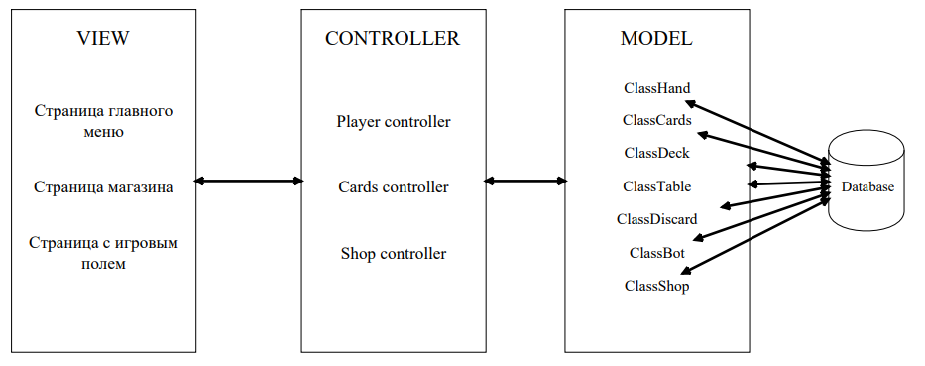

Рисунок 1 – схема выбранного шаблона.

1.4 Выбранные технологии

Разработка будет состоять из двух областей – Frontend и Backend. Для разработки Frontend части приложения будут использоваться следующие языки программирования HTML, CSS, JavaScript с использованием библиотеки React.js. Для Backend части будет использоваться язык программирования Java.

1.5 Параметры качества

Игра должна обеспечивать плавный и отзывчивый пользовательский интерфейс на большинстве современных браузеров и устройств. Необходимо обеспечить корректное отображение всех элементов интерфейса и карточной графики в различных разрешениях экрана и масштабах. Кроме того, игра должна быть стабильной и не иметь критических ошибок, приводящих к зависаниям, вылетам или потере данных. Необходимы корректные и полные механизмы обработки ошибок и информативные сообщения для пользователей.

1.6 Сквозная функциональность

Сквозная функциональность, охватывающая различные аспекты приложения, должна обязательно включать в себя несколько ключевых элементов:
- Обработка ошибок, позволяющая системе самостоятельно справляться с непредвиденными ситуациями, предотвращая сбои и предоставляя информативные сообщения для диагностики и устранения проблем.
- Валидацию данных на различных этапах, гарантирующую целостность информации и предотвращающая попадание в систему некорректных или вредоносных данных.
- Логирование обеспечивающее запись важных событий и действий, что позволяет отслеживать поведение системы, выявлять непредвиденные сценарии работы и оперативно реагировать на возникающие проблемы.

